Thomson
Nom :Thomson
Nom complet :Joseph John Thomson
Nationalité:anglais
Period de temps:1856 a 1940
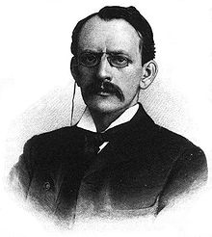
Découvert :les charge positive et negative

